1. 触摸屏开启透传模式

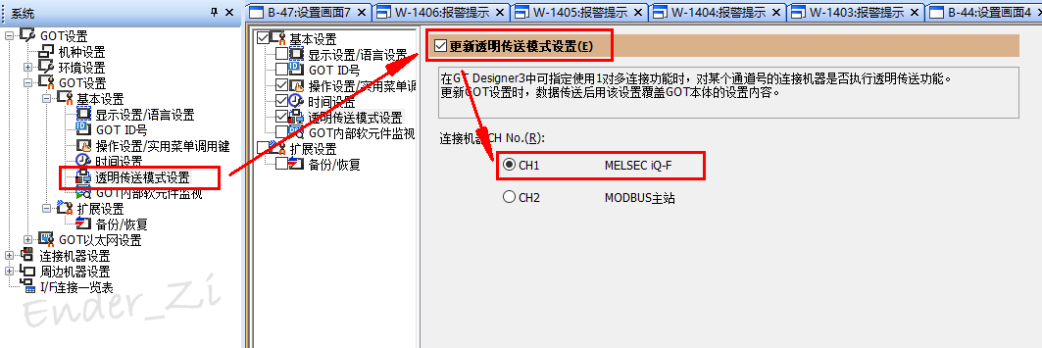

1. 查看链接方式

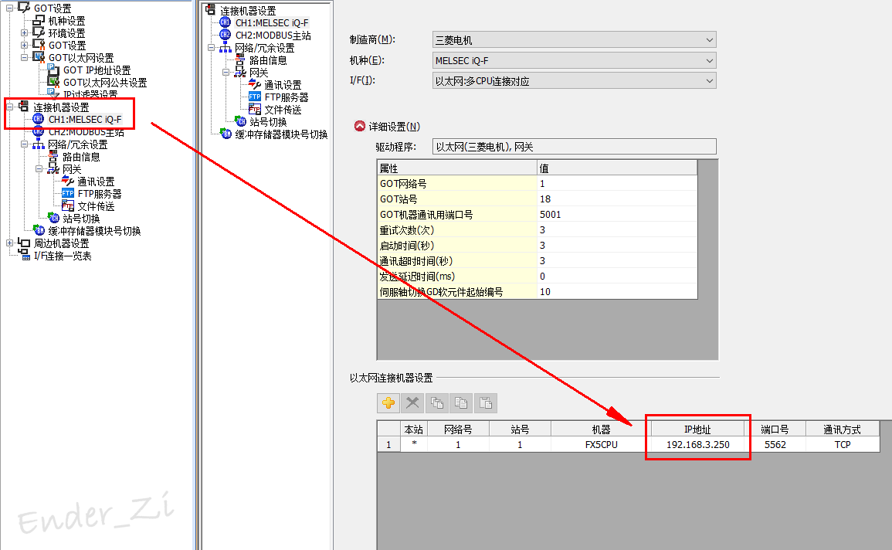

1. 设置GX Works3通信方式

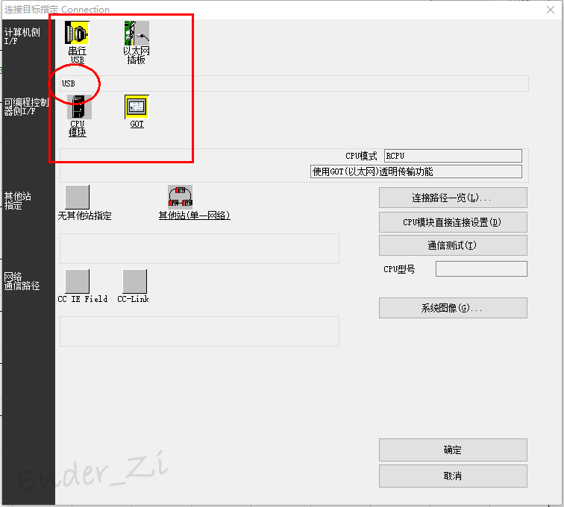

1. 设置以太网地址，如果使用RS422通信则使用‘直接连接’。

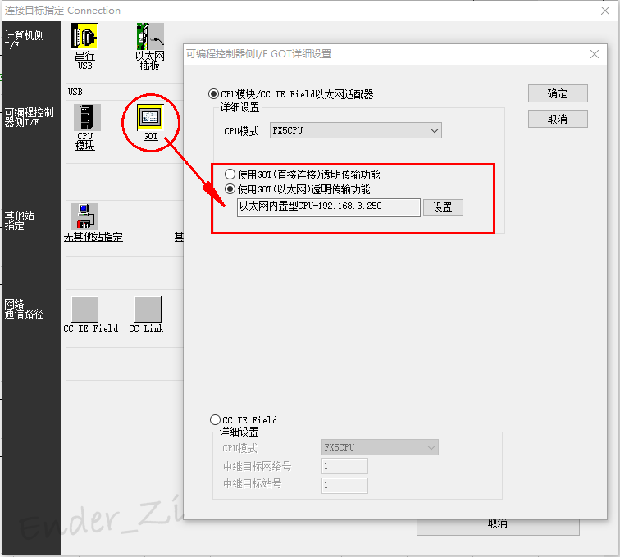

1. 点击【无其他站指定】

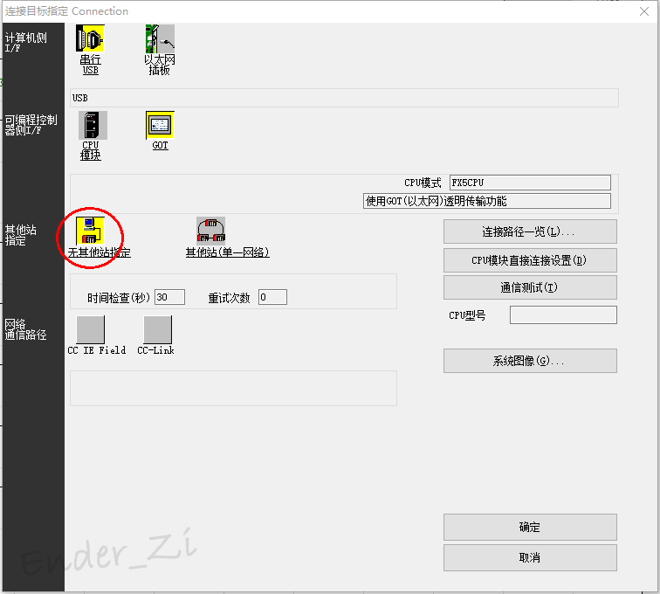

1. 通信测试

